REQUERIMENTO Nº 1021/09

**De Providências**

“Quanto à possibilidade de manutenção e pavimentação no início da Rua Wilcon Pereira, no Bairro Jardim Paraíso, pois existe uma grande e profunda erosão com cano de água amostra”.

**Considerando-se** que, estes vereadores foram procurados por diversos moradores, solicitando por providências quanto à possibilidade de manutenção e pavimentação no início da Rua Wilcon Pereira, no Bairro Jardim Paraíso, pois existe uma grande e profunda erosão com cano de água amostra (foto anexa), e

**Considerando-se** que, o cano de água está exposto, facilitando o rompimento do mesmo,

**REQUEIRO** à Mesa, na forma regimental, depois de ouvido o Plenário, oficiar ao Senhor Prefeito Municipal, solicitando-lhe providências junto ao setor competente, quanto à possibilidade de manutenção e pavimentação no início da Rua Wilcon Pereira, no Bairro Jardim Paraíso, pois existe uma grande e profunda erosão com cano de água amostra.

Plenário “Dr. Tancredo Neves”, em 29 de abril de 2009.

|  |  |
| --- | --- |
| **José Luis Fornasari**  **Joi Fornasari”**  -Vereador- | **Ducimar de Jesus Cardoso**  **“Kadu Garçon”**  - Vereador - |

(Fls. 2 – Requerimento nº 1021/09)

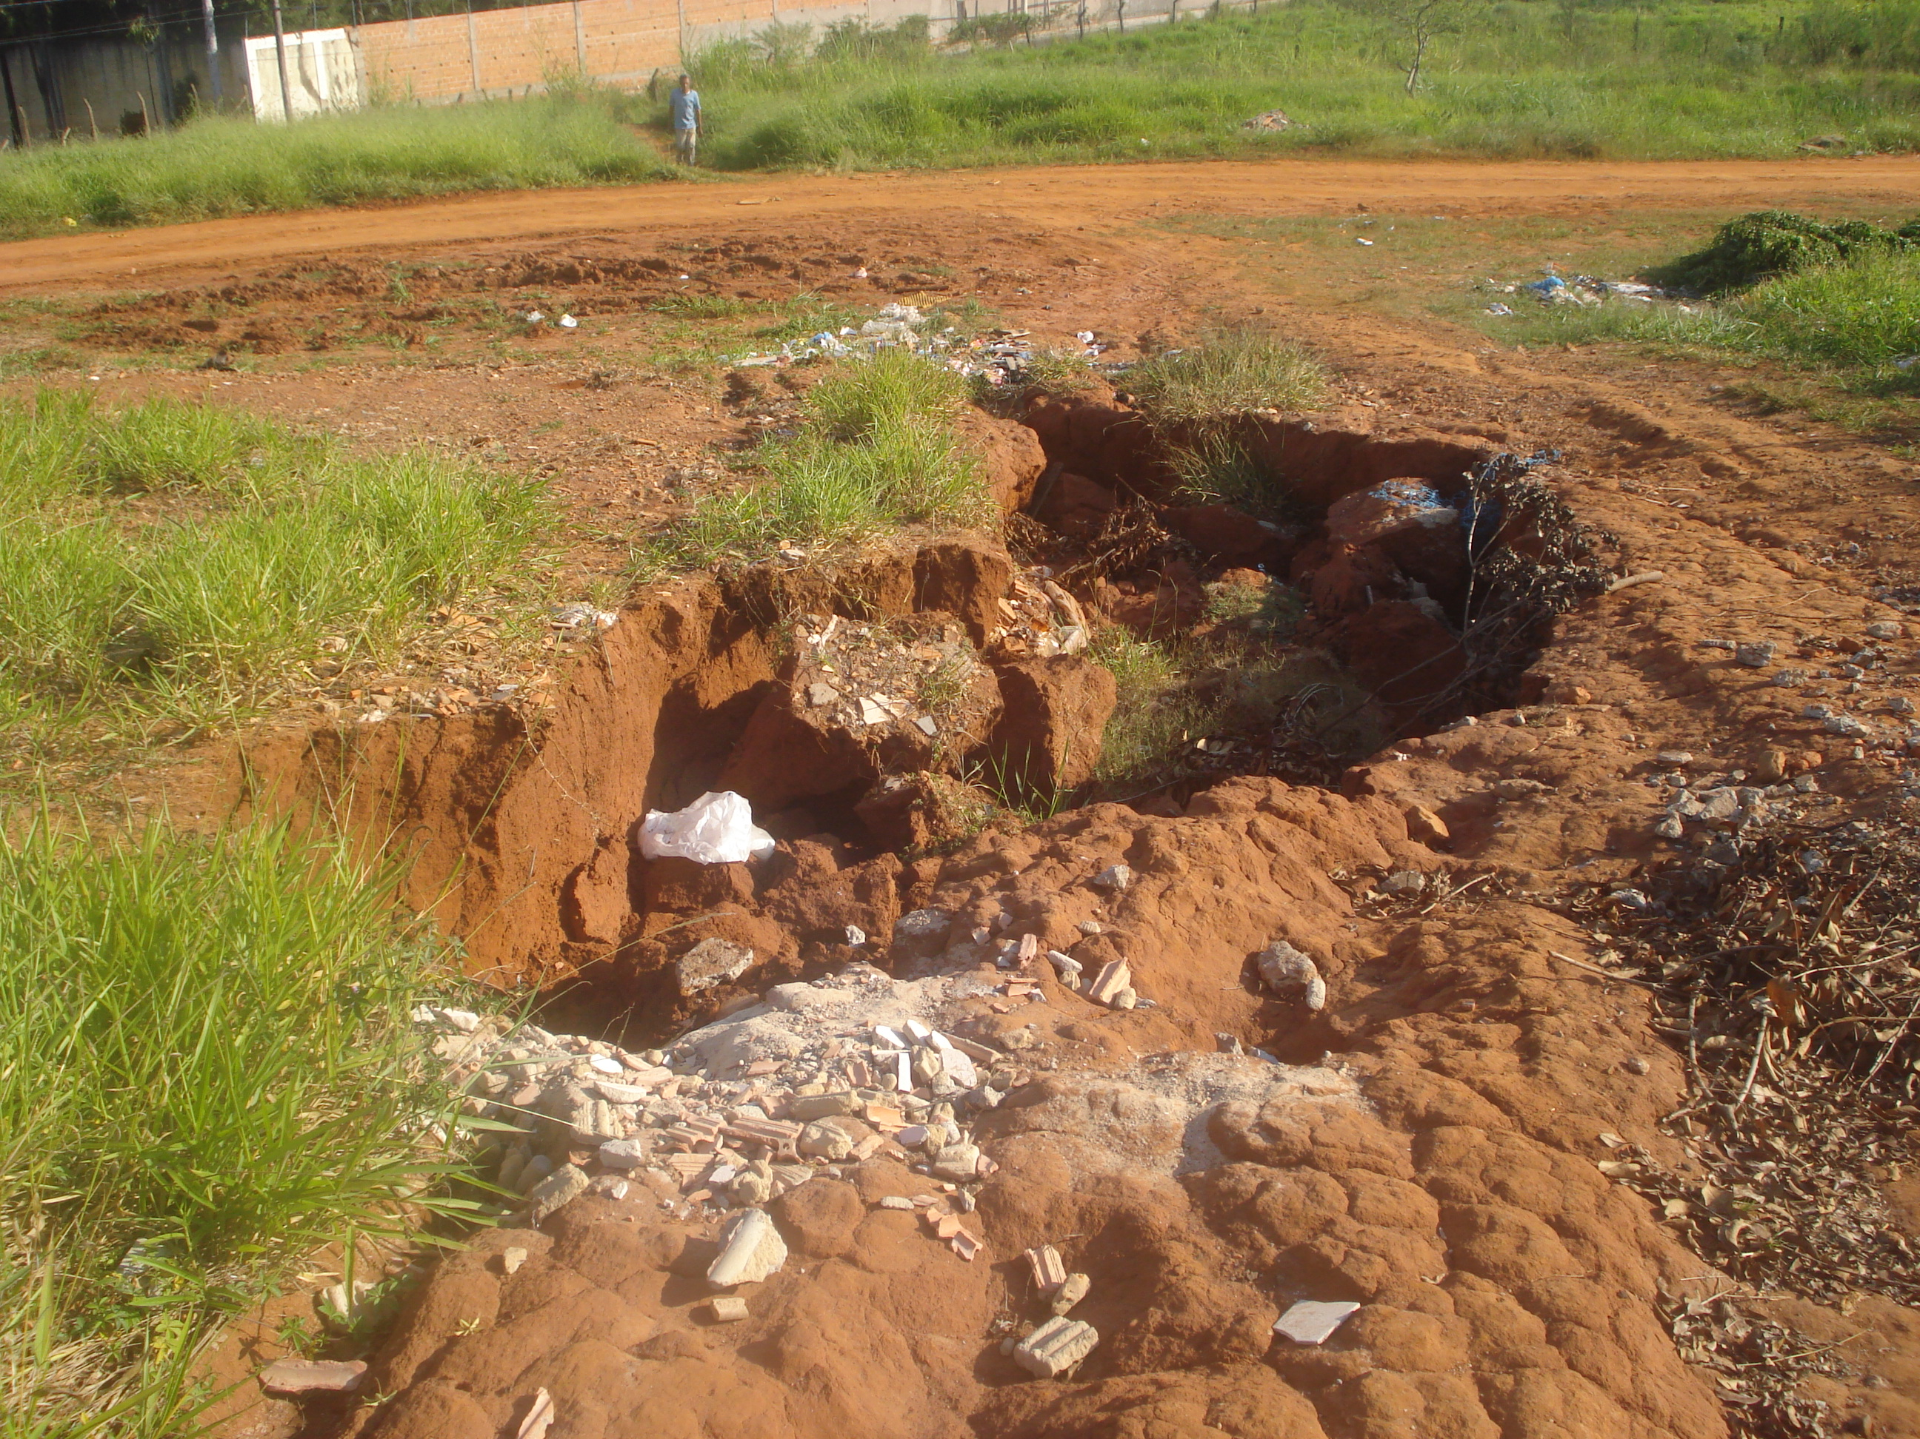

“Quanto à possibilidade de manutenção e pavimentação no inicio da Rua Wilcon Pereira, no Bairro Jardim Paraíso, pois existe uma grande e profunda erosão com cano de água amostra”.

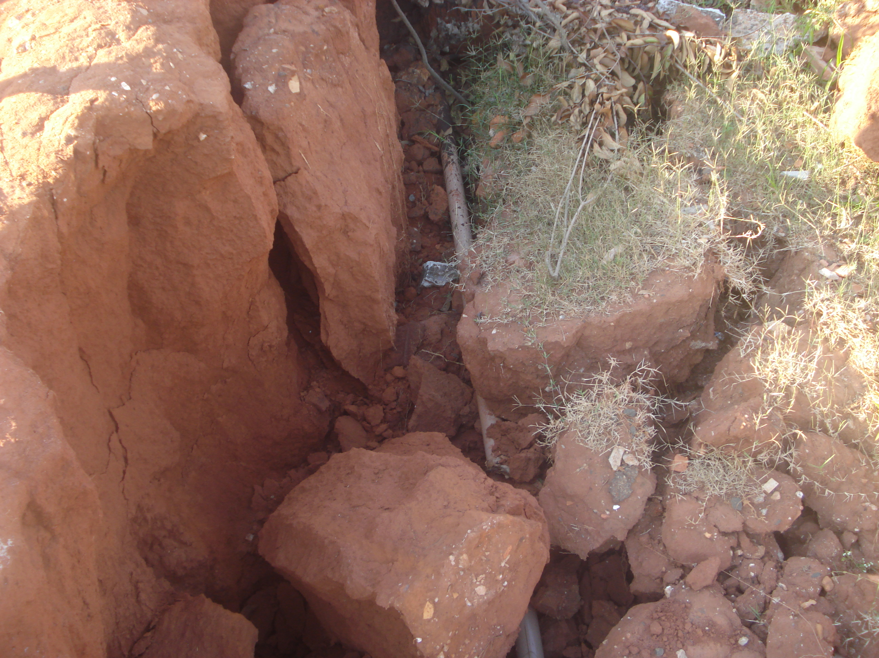

29/4/2009